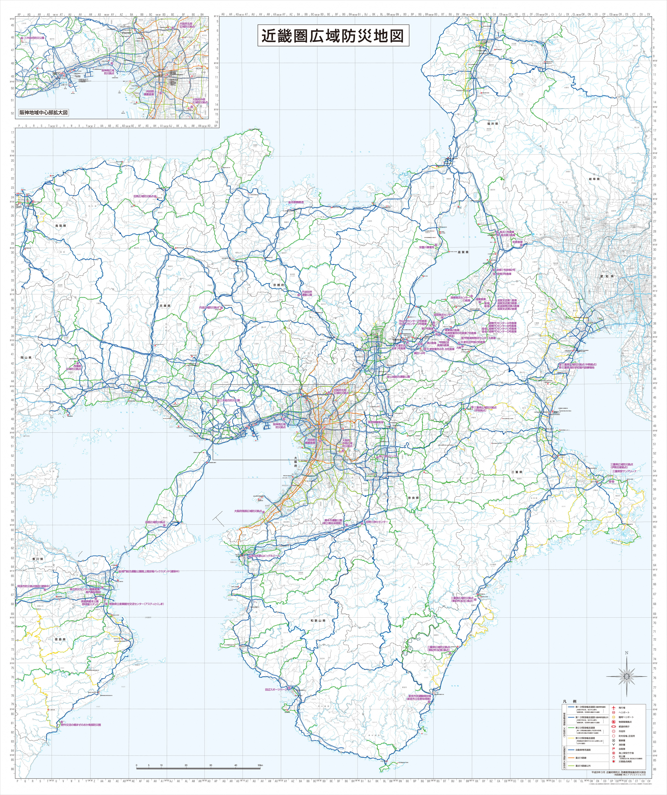

**参考　１**

**N**

**徒歩帰宅ルートの候補路線（案）　南海トラフ巨大地震のケース**

**梅田から20㎞**

**難波から20㎞**

**難波から10㎞**

**梅田から10㎞**

**梅田**

**難波**

|  |  |
| --- | --- |
| **凡　　例** | |
|  | **徒歩帰宅ルート候補路線** |
|  | **鉄道運行路線（仮定）** |
| **●** | **鉄道折り返し駅** |

**【設定条件】**

**■震度６強以上の地域の鉄道や津波浸水想定区域内にある鉄道は運行停止**

**■それ以外の地域の鉄道は、３日間のうちに運行再開**

※徒歩帰宅ルートの候補路線は、災害時に通行機能が確保されるよう耐震対策などを講じている幹線道路の中から設定しています。ただし、この路線は、救助・救急や緊急輸送などの応急活動で通行する道路にもなることから、道路の被災状況や応急活動の状況等を踏まえ、設定することとなります。

**国道309号**

**国道310号**

**国道173号**

**国道1号**

**国道171号**

**国道163号**

**国道25号**

**南海（高野線：堺東駅）**

**近鉄（奈良線：鶴橋駅）**

**近鉄（大阪線：大阪上本町駅）**

**阪急（宝塚線：庄内駅）**

**JR西日本（東海道線：新大阪駅）**

**近鉄（けいはんな線：新石切駅）**

**阪急（京都線：淡路駅）**

**京阪（本線：守口市駅）**

**JR西日本（片町線：放出駅）**

**阪神（本線：御影駅）**

**阪急（神戸線：園田駅）**

**JR西日本（東海道線：尼崎駅）**

**国道479号**

**府道大阪高槻京都線**

**国道479号**

**府道大阪中央環状線**

**国道423号**

**府道大阪高槻京都線**

**国道171号**

**大阪モノレール（大阪空港駅～門真市駅）**

**国道171号**

**国道43号**

**近鉄（南大阪線：大阪阿部野橋駅）**

**JR西日本（阪和線：天王寺駅）**

**国道26号**

**国道308号**

**大阪市営地下鉄（御堂筋線：新大阪駅）**

**阪神（本線：神戸三宮駅）**

**阪急（神戸線：三宮駅**

**JR西日本（東海道線：芦屋駅）**

**JR西日本（山陽本線：須磨駅）**

**国道176号**

**府道大阪和泉泉南線**

**国道２号**

**JR西日本（関西本線：柏原駅）**